CÁC BƯỚC ĐĂNG KÝ TÀI KHOẢN BỘ TÀI LIỆU ĐIỆN TỬ HỖ TRỢ DẠY-HỌC TIẾNG ANH PHỔ THÔNG SMARTSCHOOL
CHO GIÁO VIÊN VÀ HỌC SINH
(Phục vụ việc dạy-học trên internet trong đợt dịch Covid-19)

- Căn cứ vào Công văn 793/BGDĐT-GDTrH của Bộ Giáo dục đào tạo ngày 12/3/2020 về việc tăng cường dạy học qua internet, trên truyền hình trong thời gian nghỉ học để phòng, chống Covid-19.
- Căn cứ vào Công văn số 544/BGĐT-GDTrH ngày 25/2/2020 về việc thông báo kết quả thẩm định nội dung bộ tư liệu dạy học môn tiếng Anh của công ty cổ phần Trường Học Thông Minh (Smartschool)
- Căn cứ công văn số 968/SGDĐT-GDPT của Sở Giáo dục đào tạo Hà Nội ngày 27/3/2020 về việc tổ chức dạy học trực tuyến trong các trường trung học phổ thông.

Smartschool xin gửi tới Quý thầy cô và các em học sinh tại các trường phổ thông trên địa bàn thành phố Hà Nội các bước đăng ký ứng dụng “Bộ tài liệu điện tử hỗ trợ day-học Smartschool”
Bước 1: Giáo viên và học sinh truy cập trang chủ Smartschool theo địa chỉ:
http://smartschool.edu.vn
Bước 2 : Chọn mục “Đăng ký ứng dụng” ở góc trên bên phải màn hình.
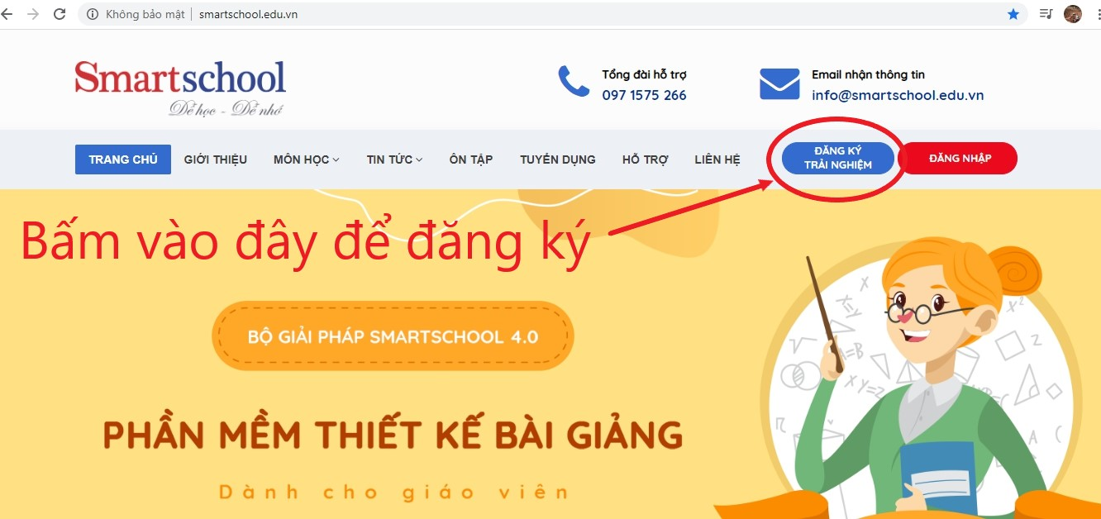
Bước 3 : Màn hình máy tính lúc này sẽ chuyển đến một trang mới có phiếu đăng ký thông tin tài khoản trải nghiệm.
Giáo viên, học sinh đọc kỹ toàn bộ nội dung trong phiếu đăng ký này và sau đó lần lượt điền đầy đủ thông tin.
*** Lưu ý ***
- Ở mục điền mã key,mỗi quận/huyện sẽ có một mã key riêng. Smartschool có ghi thông tin mã key này trong công văn gửi các phòng giáo dục về việc tổ chức dạy học trực tuyến môn tiếng Anh trong các trường phổ thông. Sau khi nhận thông tin về mã key, kính mong Phòng giáo dục thông báo đến các trường để trường sẽ chuyển thông tin tới giáo viên và học sinh.
- Các mục 1,2,3,4,6,7,8,9,10,11,12 là các mục bắt buộc phải điền thông tin.
Đặc biệt giáo viên,học sinh lưu ý mục 8 (Địa chỉ email) và mục 9 (Số điện thoại di động) thông tin ở 2 mục này phải tuyệt đối chính xác.
Sau khi điền đầy đủ các thông tin trên, giáo viên, học sinh bấm Gửi.
Như vậy là giáo viên, học sinh đã hoàn tất việc gửi thông tin đăng ký cho Smartschool.
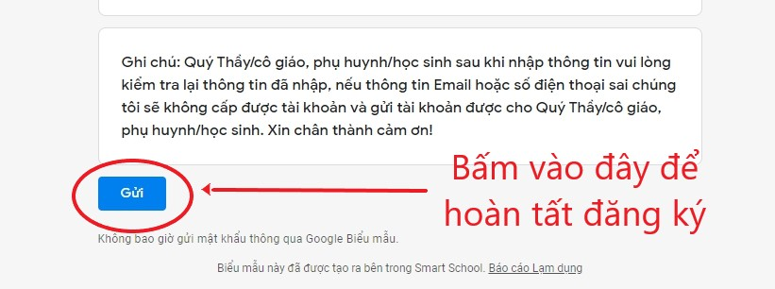

Bước 4: Sau khi nhận về thông tin đăng ký qua form, Smartschool sẽ tổng hợp danh sách và báo cáo về Phòng giáo dục. Đồng thời, Smartschool cũng sẽ liên hệ với các đại diện của các trường để trao đổi và thống nhất lại danh sách đăng ký của từng trường.

Bước 5: Sau khi có sự đồng ý của Phòng Giáo dục và Nhà trường, Smartschool tiến hành thiết lập toàn bộ tài khoản theo danh sách tổng hợp cuối cùng.

Bước 6: Ngay sau khi tài khoản được thiết lập, Smartschool tiến hành gửi thông tin đăng nhập tài khoản tới từng giáo viên và học sinh thông qua email mà giáo viên và học sinh đã điền vào form đăng ký.

Bước 7: Smartschool liên hệ đại diện của các trường để thông báo về việc đã thiết lập xong tài khoản và làm biên bản giao cho nhà trường các thông tin tài khoản để nhà trường được thuận tiện trong công tác quản lý.

Bước 8: Hệ thống Chăm sóc khách hàng của Smartschool tiến hành liên hệ để hướng dẫn và trả lời các thắc mắc của giáo viên và học sinh trong quá trình sử dụng phần mềm.

*** Xin chân thành cảm ơn quý thầy cô và các em học sinh ***

